Registrační číslo projektu: CZ.1.07/1.1.38/02.0025
Název projektu: Modernizace výuky na ZŠ Slušovice, Fryšták, Kašava a Velehrad
Tento projekt je spolufinancován z Evropského sociálního fondu a státního rozpočtu České republiky.

GENERATIVNÍ ORGÁNY - KVĚT

NÁZEV

Př_025_Generativní orgány_Květ

Autor: Mgr. Petra Barošová

Škola: Základní škola Slušovice, okres Zlín, příspěvková organizace

Anotace:

- Digitální učební materiál (pracovní list) je určen pro opakování a procvičování daného učiva
- Materiál rozvíjí a prověřuje dané učivo
- Je určen pro předmět přírodopis a ročník šestý
- Tento materiál vznikl jako doplňující materiál k učebnici: Přírodopis učebnice pro základní školy a víceletá gymnázia. Plzeň: Fraus, 2010. ISBN 80-7238-
424 - 4.

- Posuďte, zda jsou daná tvrzení pravdivá (Pravda X Lež).
- Květ nebývá obvykle pestře zbarvený.
- Květ je zodpovědný za pohlavní rozmnožování rostlin.
- Převážná většina částí květu jsou přeměněné listy.
- Z květního lůžka vyrůstají květní části.
- Stonek pod květním lůžkem se nazývá květní stopa.

- Doplňte správně chybějící slova.

KALICH OKVĚTÍ RŮZNOOBALNÝ
KORUNA STEJNOOBALNÝ

_ _ _ _ _ _ _ _ _ _ KVĚT

_ _ _ _ _ _ _ _ KVĚT

_ _ _ _ _
_ _ _ _ _
_ _ _ _ _

spodní, většinou zelené lístky
barevné lístky
lístky jsou tvarově i barevně nerozlišené

- Doplňte následující pojmy správně do vyznačených rámečků.

okvětní lístky tyčinka semeník prašník

čnělka vajíčko blizna kalich

nitka koruna

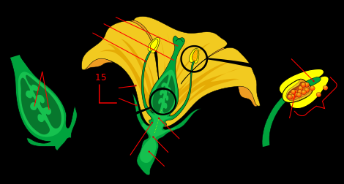

- Jak se říká samčím a samičím orgánům? Doplňte, z čeho se skládají.

Samičí pohlavní orgán
Samčí pohlavní orgán

semeník

blizna

nitka

- Přiřaďte k obrázkům tyto pojmy, podle toho o jaký typ květu jde.

Souměrný květ pravidelný květ

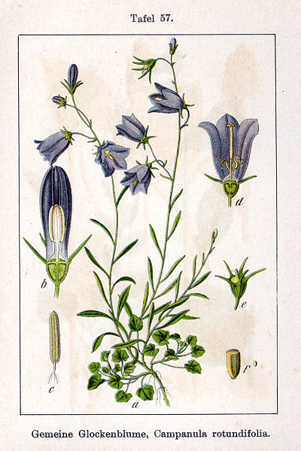
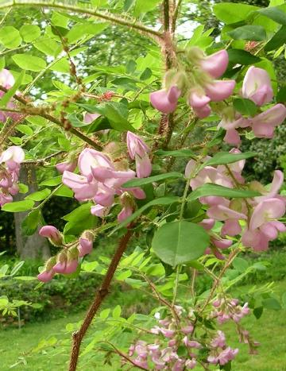

___________ __________

- Spojte správně pojmy s tvrzeními.

Jednodomá
rostlina

Má jen květy samčí nebo samičí.

Dvoudomá
rostlina

Vyskytují se na ní květy samčí i samičí.

Jednopohlavný
květ

Obsahuje jen tyčinky nebo pestíky.

Oboupohlavný
květ

Obsahuje tyčinky i pestíky.

- Přečtěte si tvrzení a pak vyberte vhodný pojem.

Souměrný květ
Pravidelný květ
Nesouměrný květ

- Tento květ se dá rozdělit několika rovinami.

- Tento květ nemá žádnou rovinu souměrnosti.

- Tento květ se dá rozdělit jen jednou rovinou na stejné poloviny.

ŘEŠENÍ:

- Posuďte, zda jsou daná tvrzení pravdivá (Pravda X Lež).
- Květ nebývá obvykle pestře zbarvený. L
- Květ je zodpovědný za pohlavní rozmnožování rostlin. P
- Převážná většina částí květu jsou přeměněné listy. P
- Z květního lůžka vyrůstají květní části. P
- Stonek pod květním lůžkem se nazývá květní stopa. L

- Doplňte správně chybějící slova.

KALICH OKVĚTÍ RŮZNOOBALNÝ
KORUNA STEJNOOBALNÝ

STEJNOOBALNÝ KVĚT

RŮZNOOBALNÝ KVĚT

KALICH
KORUNA
OKVĚTÍ

spodní, většinou zelené lístky
barevné lístky
lístky jsou tvarově i barevně nerozlišené

- Doplňte následující pojmy správně do vyznačených rámečků.

okvětní lístky tyčinka semeník prašník

čnělka vajíčko blizna kalich

nitka koruna

čnělka
blizna
nitka

koruna
vajíčko
kalich
prašník
okvětní lístky
tyčinka
semeník

- Jak se říká samčím a samičím orgánům? Doplňte, z čeho se skládají.

Samičí pohlavní orgán
Samčí pohlavní orgán

pestík
tyčinka

semeník
čnělka
blizna
prašník
nitka

- Přiřaďte k obrázkům tyto pojmy, podle toho o jaký typ květu jde.

Souměrný květ pravidelný květ

Souměrný květ pravidelný květ

- Spojte správně pojmy s tvrzeními.

Jednodomá
rostlina

Má jen květy samčí nebo samičí.

Dvoudomá
rostlina

Vyskytují se na ní květy samčí i samičí.

Jednopohlavný
květ

Obsahuje jen tyčinky nebo pestíky.

Oboupohlavný
květ

Obsahuje tyčinky i pestíky.

- Přečtěte si tvrzení a pak vyberte vhodný pojem.

Souměrný květ
Pravidelný květ
Nesouměrný květ

Pravidelný květ
- Tento květ se dá rozdělit několika rovinami.

Nesouměrný květ
- Tento květ nemá žádnou rovinu souměrnosti.

Souměrný květ
- Tento květ se dá rozdělit jen jednou rovinou na stejné poloviny.

ZDROJE:

- Mature flower numbered.svg. Commons.wikimedia.org [online]. 2007 [cit. 2013-03-02]. Dostupné z: http://upload.wikimedia.org/wikipedia/commons/thumb/f/fa/Mature_flower_numbered.svg/470px-Mature_flower_numbered.svg.png

- Robinia-hispida1.jpg. Cs.wikipedia.org [online]. 2008 [cit. 2013-03-03]. Dostupné z: http://upload.wikimedia.org/wikipedia/commons/5/5e/Robinia-hispida1.jpg

- Campanula rotundifolia Sturm12057.jpg. Cs.wikipedia.org [online]. 2011 [cit. 2013-03-03]. Dostupné z: http://upload.wikimedia.org/wikipedia/commons/thumb/3/37/Campanula_rotundifolia_Sturm12057.jpg/400px-Campanula_rotundifolia_Sturm12057.jpg

